|  |  |
| --- | --- |
| https://arhivurokov.ru/videouroki/html/2018/06/13/v_5b215507576a4/99717605_1.jpeg | Министерство образования, науки и молодёжной политики  Краснодарского края |
| Государственное бюджетное профессиональное образовательное учреждение Краснодарского края  «ЕЙСКИЙ ПОЛИПРОФИЛЬНЫЙ КОЛЛЕДЖ» |

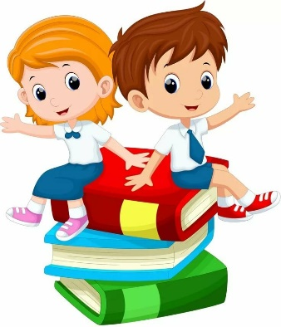

Способы коррекции школьной дезадаптации

Выполнила

студентка Ш-31 группы

Ефименко Наталья

г. Ейск, 2021 г.

Содержание

ПОЯСНИТЕЛЬНАЯ ЗАПИСКА……………………………………………..3

Игра «Здравствуйте»………………………………………………………….5

Игра «Атомы и молекулы»…………………………………………………...6

Игра «Расставь посты»……………………………………………………….7

Игра «Проведи слепого»……………………………………………………..8

Игра "Бумажные мячики"……………………………………………………9

Игра «Бесконечное кольцо»………………………………………………...10

Игра «Сиамские близнецы»………………………………………………...11

Список использованной литературы………………………………………12

ПОЯСНИТЕЛЬНАЯ ЗАПИСКА

Приспособление (адаптация) ребенка к школе происходит не сразу. Не день, не неделя требуется для того, чтобы освоиться в школе по- настоящему. Это довольно длительный процесс, связанный со значительным напряжением всех систем организма.

В процессе обучения в школе начало обучения является наиболее критическим периодом. Меняются условия жизни ребенка, появляются новые контакты, принципиально меняется вид деятельности, к ребенку предъявляются новые требования. Все это требует большого напряжения сил ребенка.

Начало обучения в школе оказывает влияние на поведение ребенка. Дети могут проявлять повышенную возбудимость, эмоциональность, неустойчивость внимания, быструю утомляемость. Эти затруднения чаще всего являются реакцией на новую обстановку.

**Школьная дезадаптация** - это многофакторный процесс снижения и нарушения способности ребенка к обучению в следствии несоответствия условий и требований учебного процесса, ближайшей социальной среды его психофизиологическим возможностям и потребностям. (Вроно М.В., 1984)

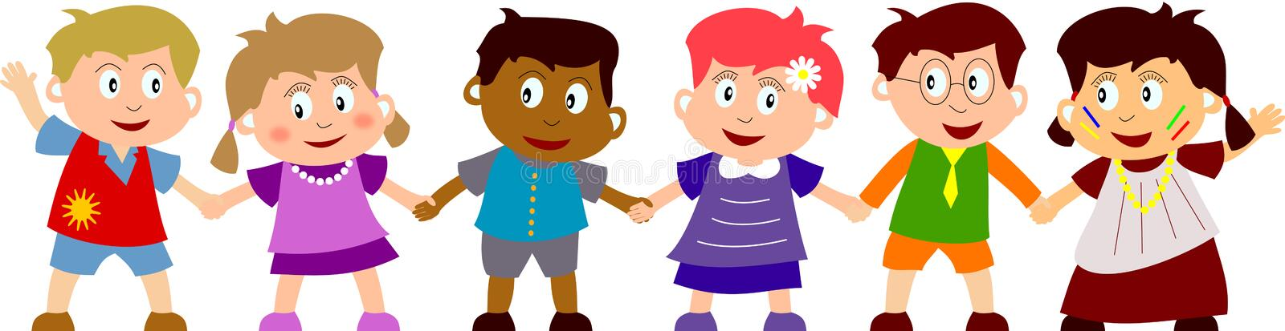

К основным причинам школьной дезадаптации исследователи относят следующие:

* Недостатки в подготовке ребенка к школе, социально-педагогическая запущенность.
* 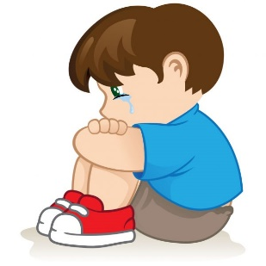Соматическая ослабленность ребенка.
* Нарушение формирования отдельных психических функций и познавательных процессов.
* Двигательные нарушения.
* Эмоциональные расстройства.

Любая из перечисленных причин может привести к появлению дезадаптационных процессов, одновременно усиливая действие других причин. В соответствии с принципом системности в психологии человек, личность рассматриваются как система и как принадлежащие системе. Личность человека - открытая, самоорганизующаяся система. Считается, что процесс развития разворачивается, когда один психический процесс является фоном для развития другого. Например, эмоциональная стабильность является фоном для развития механизмов саморегуляции.

Коррекция школьной дезадаптации поможет на ранней стадии помочь ребенку справиться с трудностями и облегчить процесс обучения, сделать процесс адаптации к школе менее болезненным для ребенка. Для коррекции этих нарушений необходима организация психологического сопровождения детей в период их адаптации к обучению в образовательном учреждении.

В связи с вышеизложенным представляется весьма актуальным создание брошюры с играми, направленных на коррекцию дезадаптации учащихся.

Данная брошюра предназначена для учителей начальных классов.

Игра «Здравствуйте»

Цель: знакомство учащихся друг с другом. Развитие умения быстро реагировать в создавшейся ситуации, выполняя действия, помогающие достигнуть цели задания.

Ход игры: игроки становятся в круг, плечом к плечу. Водящий идет по внешней стороне круга и задевает одного из игроков. Водящий и игрок, которого задели, бегут в разные стороны по внешней стороне круга. Встретившись, они пожимают друг другу руки, говорят «Здравствуйте!» и называют свои имена. Потом бегут дальше, пытаясь занять свободное место в кругу. Тот, кто остался без места, становится водящим.

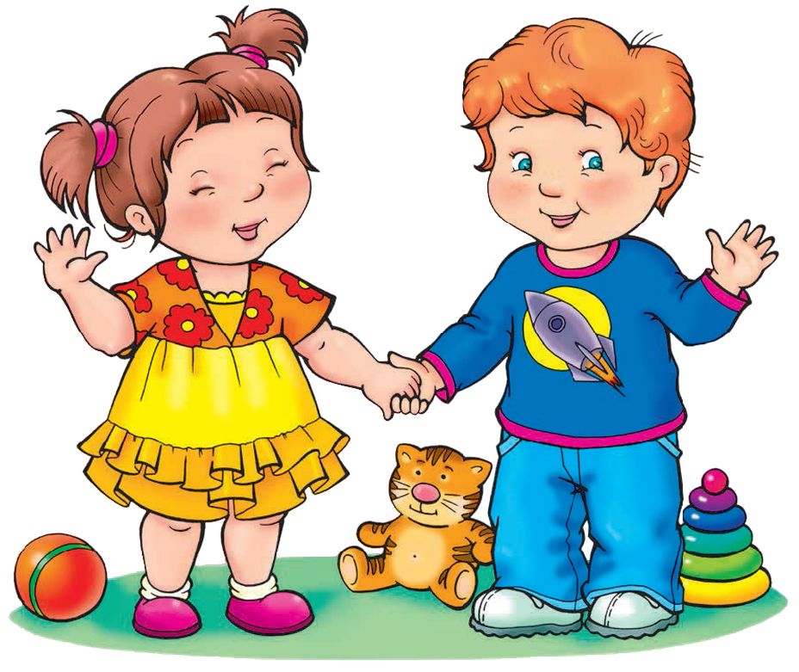

Игра «Атомы и молекулы»

Цель: снятие напряжения, сплочение группы. Также, с помощью этого упражнения можно пронаблюдать отношения между детьми (часто определяется “изгой”, т.е. ребенок, которого отталкивают).

Дети свободно передвигаются по классу. Через некоторое время психолог говорит: “Каждый из вас атом, но вам скучно бродить по одному, поэтому атомы решили объединиться по 2, затем по3 и т.д.” (в зависимости от количества участников).

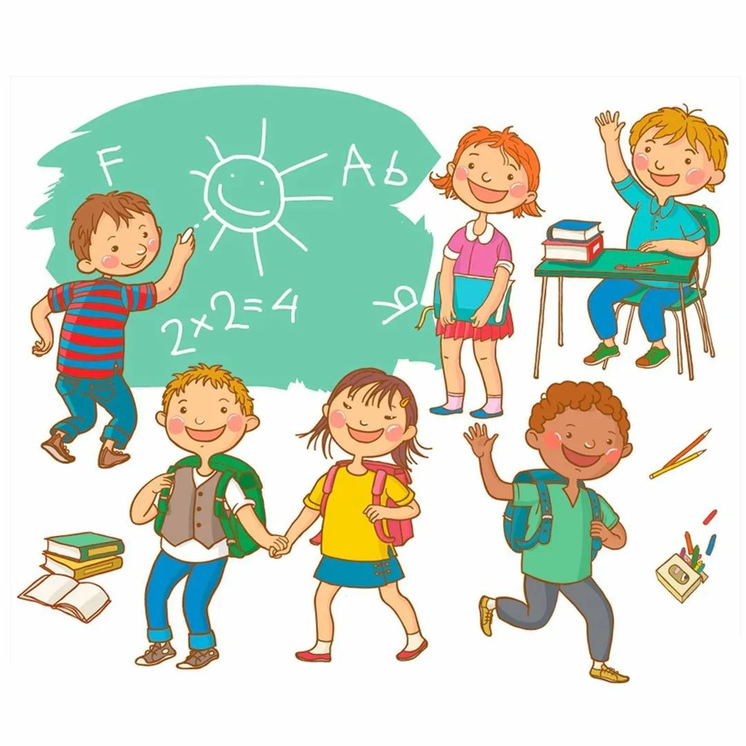

Игра «Расставь посты»

Цель: развитие способности концентрировать внимание на определённом сигнале, навыков волевой регуляции.

Включите ритмическую музыку. Под эту музыку дети должны маршировать один за другим. Впереди идёт командир, который даёт команды. По команде (слово, хлопок в ладоши) ребёнок, который идёт последним останавливается. Остальные дети продолжают движение до тех пор, пока вся группа не будет расставлена «на постах». Посты могут располагаться как в хаотичном порядке, так и в задуманном (по углам, по кругу, в линейку). Для того, чтобы слышать команды, все дети должны двигаться тихо.

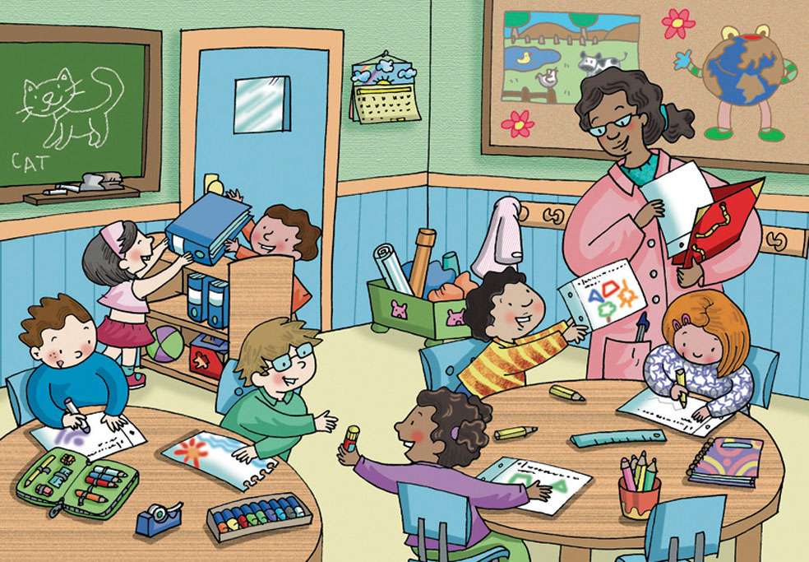

Игра «Проведи слепого»

Цель: развитие чувства общности, снятие эмоционального напряжения.

Ребёнок должен с помощью словесных команд довести игрока с завязанными глазами от одного конца комнаты до другого так, чтобы он ни разу не натолкнулся ни на один предмет. За каждое касание команда получает штрафное очко.

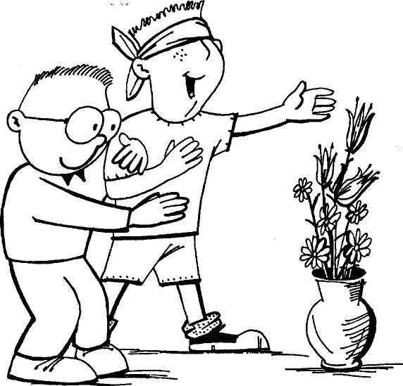

Игра "Бумажные мячики"

Цель: снять беспокойство и напряжение.

Ход игры: перед началом игры каждый ребенок должен скомкать большой лист бумаги (газеты) так, чтобы получился плотный мячик. "Разделитесь, пожалуйста, на две команды, и пусть каждая из них выстроится в линию так, чтобы расстояние между командами составляло примерно 4 метра. По команде ведущего вы начинаете бросать мячи на сторону противника. Команда будет такой: "Приготовились! Внимание! Начали!" Игроки каждой команды стремятся как можно быстрее забросить мячи, оказавшиеся на ее стороне, на сторону противника. Услышав команду "Стоп!", вам надо будет прекратить бросаться мячами. Выигрывает та команда, на чьей стороне окажется меньше мячей на полу. Не перебегайте, пожалуйста, через разделительную линию". Бумажные мячики можно будет использовать еще неоднократно.

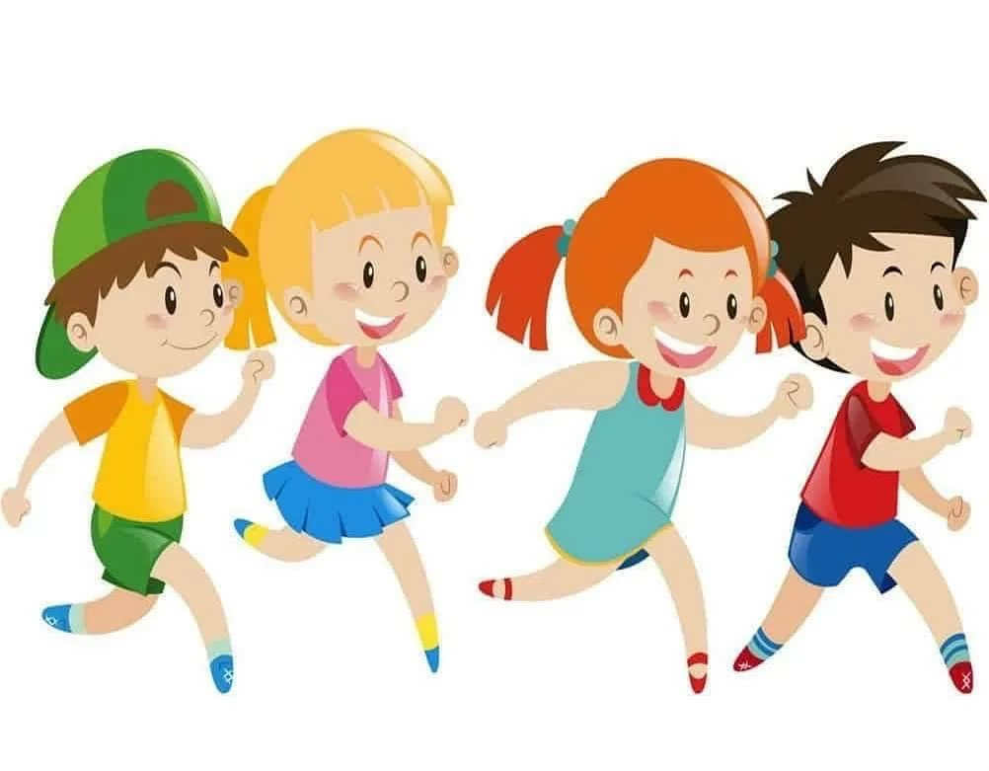

Игра «Бесконечное кольцо»

Цель: сплочение команды, выбор верной тактики действий, развитие командного мышления.

Группа встает в круг и берется за руки. На руке у ведущего висит веревочное кольцо. Не разрывая рук все должны пролезть сквозь него (по кругу) и вернуть кольцо обратно. Второе кольцо можно пустить в другую сторону.

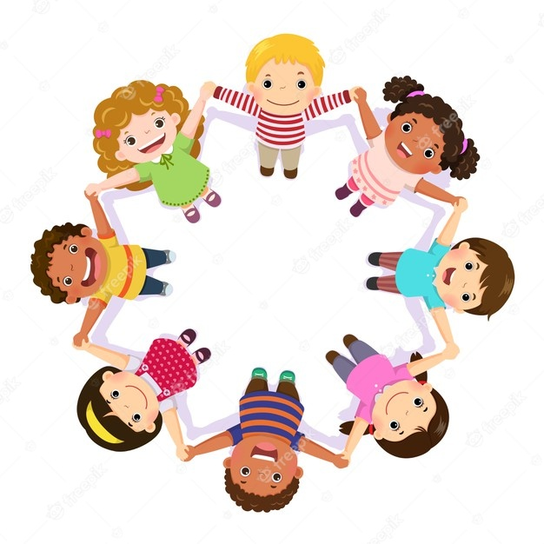

Игра «Сиамские близнецы»

Цель: Развивать моторную ловкость, коммуникативные навыки, умение согласовывать действия с товарищем.

Ход игры: Дети становятся плечом к плечу друг к другу, одной рукой обнимают друг друга за поя, соприкасающиеся ноги можно связать веревочкой. Теперь у них три ноги, две головы, две руки т одно туловище. Игра заключается в выполнении команд ведущего: встать, сесть, попрыгать, лечь, повернуться встать и т.д.

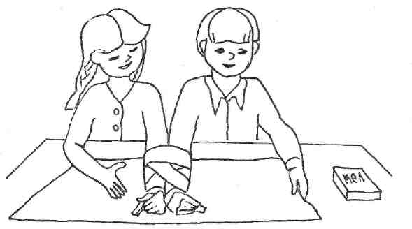

Список использованной литературы

1. Педагогика начальной школы: учеб. для студентов пед. уч-щ и колледжей, обучающихся по группе специальностей «Образование»/ И.П.Подласый. - М.: Гуманитар. Изд. Центр ВЛАДОС, 2008.-463 с.: ил.-(Для Средних учебных заведений).

2. Педагогика: учебник для студ. Средних пед. учеб.заведений/ В. А. Сластёнин, И. Ф. Исаев, Е. Н. Шиянов.- М.: Издательский центр «Академия», 2008.-576с.

3.https://infourok.ru/kartoteka-igr-sposobi-korrekcii-shkolnoy-dezadaptacii-1938812.html

4.https://kopilkaurokov.ru/vneurochka/meropriyatia/tsikl_korriektsionno_razvivaiushchikh_ighr_sposobstvuiushchii_snizhieniiu_urovni

5. https://multiurok.ru/index.php/files/broshiura-ighry-shkol-noi-diezadaptatsii-v-mladshi.html